ÉPREUVE SPÉCIFIQUE - FILIÈRE PC
PHYSIQUE
Mercredi 2 mai : 8 h-12 h
N.B. : le candidat attachera la plus grande importance à la clarté, à la précision et à la concision de la rédaction. Si un candidat est amené à repérer ce qui peut lui sembler être une erreur d'énoncé, il le signalera sur sa copie et devra poursuivre sa composition en expliquant les raisons des initiatives qu'il a été amené à prendre.
Les calculatrices sont autorisées
Le sujet est composé d'un problème constitué de deux parties indépendantes.
Dans chaque partie, les sous-parties sont globalement indépendantes.
PROBLÈME Procédés physiques de transmission d'un signal
Dans ce problème, on se propose d'étudier et de comparer le câble coaxial et la fibre optique comme supports de distribution de signaux. La partie I traite du câble coaxial. Dans la sous-partie I.1, on le supposera parfait, tandis que la sous-partie $I.2$ visera à en affiner la modélisation. La partie II traite de la fibre optique. Après avoir rappelé quelques résultats généraux d'optique géométrique dans la sous-partie II.1, on détaillera la propagation des rayons dans la fibre à saut d'indice (souspartie II.2) puis dans la fibre optique à gradient d'indice (sous-partie II.3), ce qui nous conduira à analyser une technique d'augmentation de la capacité de transmission : le multiplexage (sous-partie II.4). La sous-partie II. 5 est consacrée aux pertes associées à l'usage de la fibre optique.
Partie I - Le câble coaxial
Un câble coaxial, représenté en figure 1, est constitué d'un fil de cuivre cylindrique central, de rayon $a$, appelé âme, et d'un conducteur cylindrique creux de même axe de révolution, également en cuivre, appelé gaine et de rayon intérieur $b$. Un isolant occupe tout l'espace entre l'âme et la gaine. À l'entrée du câble coaxial, on place un générateur de tension, non représenté, entre l'âme et la gaine.
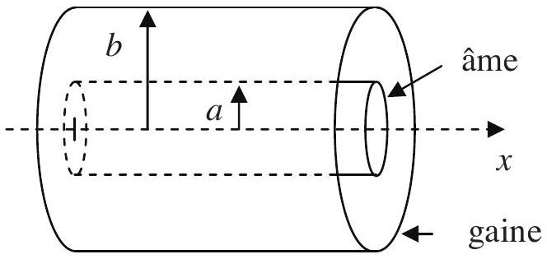
Figure 1 - Structure d'un câble coaxial
On modélise le câble coaxial, milieu continu, par une ligne électrique à constantes réparties, pour laquelle on note respectivement $Λ$ et $Γ$ les inductance et capacité par unité de longueur. La ligne est modélisée par une succession de tronçons élémentaires de longueur $dx$, considérés comme des quadripôles élémentaires auxquels sont associées une inductance $dL=Λ⋅dx$ et une capacité $dC=Γ⋅dx$. Le schéma électrique d'un tronçon de ligne de longueur $dx$ est représenté en figure 2 . Dans ce modèle, on néglige toute perte résistive. On note $i(x,t)$ et $i(x+dx,t)$ les intensités des courants dans la ligne, à l'instant $t$, aux abscisses respectives $x$ et $x+dx$. On note $u(x,t)$ et $u(x+dx,t)$ les tensions entre l'âme et la gaine, à l'instant $t$, aux abscisses respectives $x$ et $x+dx$. Les tensions et courants sont des signaux sinusoïdaux alternatifs de fréquence $f$.
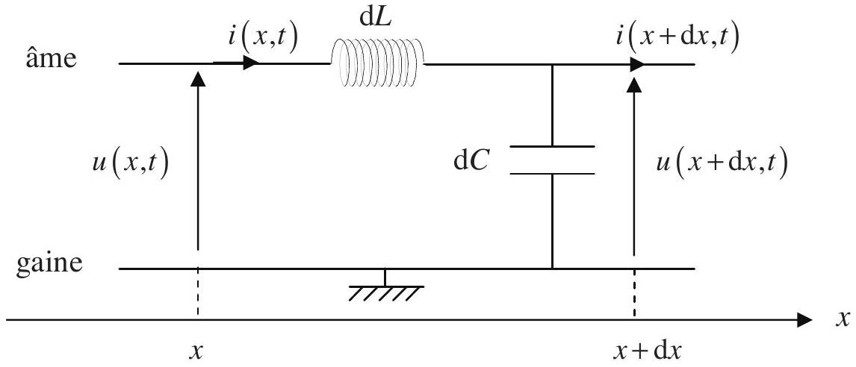
Figure 2 - Schéma électrique d'un tronçon de ligne de longueur $dx$
I. 1 - Le câble coaxial parfait
Q1. Comment le courant circulant dans l'âme revient-il jusqu'au générateur de tension?
Q2. Démontrer que les deux équations différentielles couplées sur $u$ et $i$ sont:
$\frac{∂u(x,t)}{∂x}=−Λ⋅\frac{∂i(x,t)}{∂t}$ et $\frac{∂i(x,t)}{∂x}=−Γ⋅\frac{∂u(x,t)}{∂t}$.
Vous considérerez, notamment, que : $\frac{∂u(x+dx,t)}{∂t}=\frac{∂u(x,t)}{∂t}$ à l'ordre 0 en $dx$.
Par ailleurs, on rappelle que, puisque $dx$ tend vers zéro, nous avons les relations suivantes :
$u(x+dx,t)−u(x,t)=\frac{∂u(x,t)}{∂x}⋅dx$ et $i(x+dx,t)−i(x,t)=\frac{∂i(x,t)}{∂x}⋅dx$.
Q3. Montrer que $u(x,t)$ et $i(x,t)$ obéissent à deux équations de propagation de D 'Alembert.
En déduire l'expression de la vitesse de propagation $ν$ des signaux dans la ligne en fonction de $Λ$ et $Γ$. Vérifier sa dimension.
Q4. On étudie les solutions des équations de D'Alembert en régime permanent sinusoïdal. La tension $u(x,t)$ correspond à la partie réelle de la tension complexe $\underline{u}(x,t)$. L'intensité $i(x,t)$ correspond à la partie réelle de l'intensité complexe $\underline{i}(x,t)$. On propose, avec $j$ le nombre complexe tel que $j^{2}=−1$, des solutions complexes des équations de propagation de la forme :
$$\begin{matrix}\underline{u}(x,t)=ρ⋅i_{0}⋅exp⁡(j(ω⋅t−k⋅x))−ρ⋅i_{1}⋅exp⁡(j(ω⋅t+k⋅x)) \\ \text{ et } \\ \underline{i}(x,t)=i_{0}⋅exp⁡(j(ω⋅t−k⋅x))+i_{1}⋅exp⁡(j(ω⋅t+k⋅x))\end{matrix}$$
Vérifier que $\underline{u}(x,t)$ est compatible avec l'équation trouvée à la question $Q3$, à une condition sur $v,ω$ et $k$ qu'on explicitera.
Donner une interprétation physique de chacun des deux termes présents dans les expressions de $\underline{u}(x,t)$ et $\underline{i}(x,t)$.
Pour la suite, nous considérerons toujours $i_{0}$ non nul.
Q5. Donner l'expression de $ρ$ en fonction de l'impédance caractéristique $Z_{c}=\sqrt{\frac{Λ}{Γ}}$.
Préciser son unité.
Q6. L'extrémité du câble, de longueur $d$, est fermée sur une impédance $\underline{Z}$. Exprimer $i_{1}$ en fonction de : $i_{0},\underline{Z},ρ,k$ et $d$.
Q7. L'impédance totale de la ligne vue depuis l'abscisse $x$, notée $\underline{Z_{l}}(x)$, a pour expression: $\underline{Z_{l}}(x)=\frac{\underline{u}(x,t)}{\underline{i}(x,t)}$. Donner l'expression de $\underline{Z_{l}}(x)$ en fonction de : $\underline{Z},ρ,k,d$ et $x$. À quelle condition sur $\underline{Z}$, l'impédance $\underline{Z_{l}}(x)$ est indépendante de l'abscisse $x$ ? Quelle est alors l'expression de $\underline{Z_{l}}(x)$ ? Que dire dans ce cas de $i_{1}$ et que peut-on alors conclure ?
Quelle impédance mettre en bout de câble pour s'assurer, dans le cadre des télécommunications, que la puissance transmise est optimale ?
I. 2 - Le câble coaxial avec pertes
La modélisation précédente ne décrit qu'imparfaitement la propagation du signal. Aussi on se propose d'étudier le modèle représenté en figure $3$ dans lequel on a inséré une résistance $dR=r⋅ dx$ par rapport au modèle de la figure 2 de la page 2 .
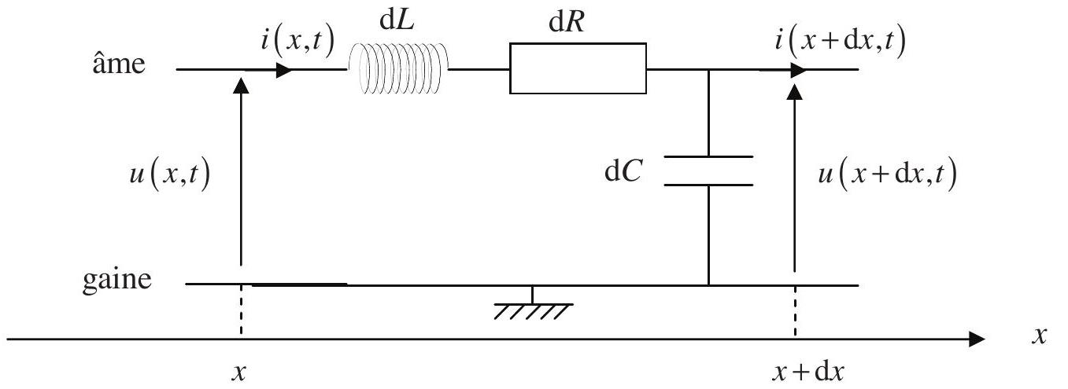
Figure 3 - Schéma électrique d'un tronçon de ligne imparfait de longueur $dx$
Q8. Quelle est l'origine physique de la résistance $dR$ ?
Q9. Montrer que l'équation de propagation de l'onde de tension $u(x,t)$ est :
$$\frac{∂^{2}u(x,t)}{∂x^{2}}=Λ⋅Γ⋅\frac{∂^{2}u(x,t)}{∂t^{2}}+r⋅Γ⋅\frac{∂u(x,t)}{∂t}.$$
Q10. En considérant une solution de la forme $\underline{u}(x,t)=u_{0}⋅exp⁡(j(ω⋅t−\underline{k}⋅x))$ à l'équation de propagation précédente, dans laquelle $\underline{k}$ est une pulsation spatiale complexe, trouver l'équation de dispersion associée à la ligne.
Q11. On écrit $\underline{k}$ sous la forme : $\underline{k}=α−j⋅β$. Que représentent physiquement $α$ et $β$ ? Justifier, par un raisonnement physique, le signe de $β$ lorsque $α>0$.
Q12. On définit l'atténuation linéique de puissance du signal entre le point d'entrée du câble coaxial en $x=0$ et un point d'abscisse $x$ par la grandeur $A$, exprimée en décibel par unité de longueur, $A=\frac{10⋅log⁡\left(\frac{P_{0}}{P(x)}\right)}{x}=\frac{\frac{10}{ln⁡10}⋅ln⁡\left(\frac{P_{0}}{P(x)}\right)}{x}$, avec $P(x)=\frac{1}{2}Re\left(\underline{u}(x,t)⋅{\underline{i}}^{∗}(x,t)\right)$ la puissance moyenne de l'onde à l'abscisse $x$ et $P_{0}=P(x=0)=\frac{1}{2}u_{0}⋅i_{0}$ la puissance moyenne de l'onde en entrée du câble.
En considérant que $\underline{i}(x,t)=i_{0}⋅exp⁡(j(ω⋅t−\underline{k}⋅x))$, exprimer $A$ en fonction de $β$.
Q13. À l'aide d'un développement limité à l'ordre 1, montrer que si $r≪Λ⋅ω$, alors $A=\frac{10}{ln⁡10}⋅r⋅\sqrt{\frac{Γ}{Λ}}$.
Q14. Par ailleurs, on montre que, lorsque $r≫Λ⋅ω$, l'atténuation linéique de puissance a pour expression : $A=\frac{10}{ln⁡10}⋅\sqrt{2⋅r⋅Γ⋅ω}$. Ainsi, au vu de cette équation et de celle de la question Q13, il semble que l'atténuation linéique de puissance progresse avec la fréquence puis devienne indépendante de celle-ci lorsque les effets inductifs prennent le pas sur les effets résistifs. Mais, en réalité, à cause d'un phénomène physique associé à la résistance $r$, en haute fréquence, $r$ augmente avec la racine carrée de la fréquence. Nommer et expliquer ce phénomène.
Partie II - La fibre optique
Dans toute cette partie, on notera $c=3,00⋅{10}^{8} m⋅{ s}^{−1}$ la célérité de la lumière dans le vide.
II. 1 - Généralités
Q15. Énoncer les lois de Snell - Descartes relatives à la réflexion et à la réfraction de la lumière en les accompagnant de schémas.
Q16. Lors d'une séance de travaux pratiques, on dispose d'un disque métallique gradué en degrés, d'un laser et d'un demi-cylindre de plexiglas dont la face plane est confondue avec un diamètre du disque métallique. La lumière du laser arrive sur la face courbe du demi-cylindre de plexiglas suivant un de ses rayons comme indiqué en figure 4. Le demi-cylindre peut pivoter sur le disque métallique autour de l'axe ( $Oz$ ), $O$ étant le centre du disque.
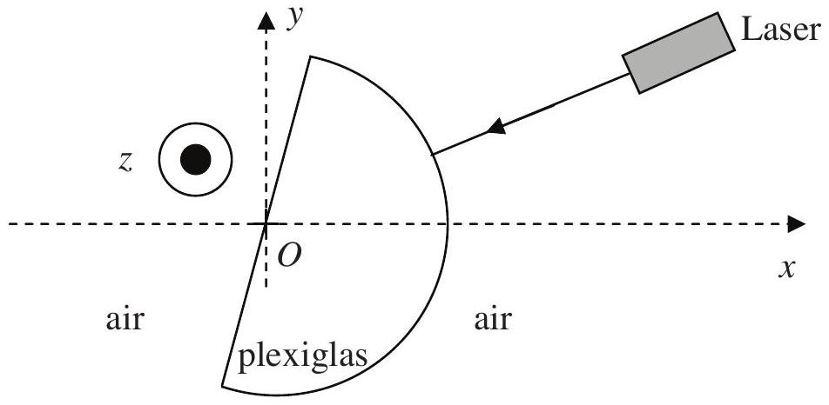
Figure 4 - Expérience avec un demi-cylindre en plexiglas
Reproduire la figure 4 et tracer les rayons réfractés et réfléchis issus du laser. Quelles lois peut-on vérifier avec cette expérience ? Quel phénomène pourra être mis en évidence à l'occasion de cette expérience ? Pourquoi utiliser un laser comme source lumineuse ?
II. 2 - La fibre optique à saut d'indice
Une fibre optique à saut d'indice, représentée en figure $5$, est constituée d'un cœur cylindrique transparent d'indice $n_{c}=1,500$ et de rayon $r_{c}$, entouré d'une gaine transparente d'indice $n_{g}=1,485$. L'axe $Ox$ de la fibre est normal au dioptre air-cœur. En raison de la symétrie de révolution de la fibre autour de l'axe $Ox$, on se restreint à une étude dans le plan $(xOy)$.
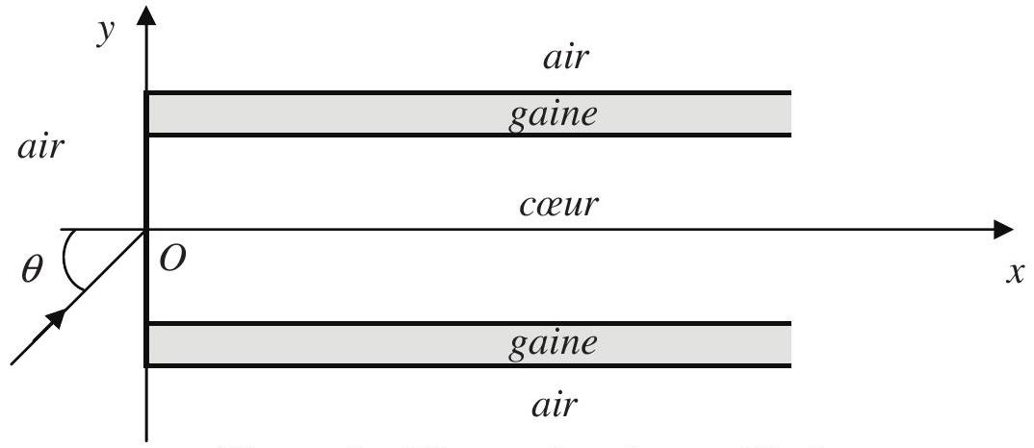
Figure 5 - Fibre optique à saut d'indice
Q17. Un rayon lumineux monochromatique se propageant dans l'air, situé dans le plan ( $xOy$ ), pénètre dans le cœur de la fibre en $O$ avec un angle d'incidence $θ$. Montrer que le rayon reste dans le cœur si l'angle $θ$ est inférieur à un angle limite $θ_{L}$, appelé angle d'acceptance de la fibre optique, dont vous donnerez l'expression en fonction de $n_{c}$ et de $n_{g}$. Calculer la valeur de $θ_{L}$. L'indice de l'air vaut $n_{a}=1,000$.
On considère maintenant une fibre optique de longueur $L$. Le rayon entre dans la fibre avec un angle d'incidence $θ$ variable compris entre 0 et $θ_{L}$.
Q18. Quel est le rayon qui traverse le plus rapidement la fibre ? Exprimer, en fonction de $L,c$ et $n_{c}$, la durée de parcours $T_{1}$ de ce rayon.
Q19. Quel est le rayon qui met le plus de temps à traverser la fibre ? Exprimer, en fonction de $L,c$, $n_{g}$ et $n_{c}$, la durée de parcours $T_{2}$ de ce rayon.
Q20. En déduire l'expression de l'intervalle de temps $δT=T_{2}−T_{1}$ en fonction de $L,c,n_{g}$ et $n_{c}$. On posera $2⋅Δ=1−{\left(\frac{n_{g}}{n_{c}}\right)}^{2}$ avec $Δ≪1$. Dans ces conditions, exprimer $δT$ en fonction de $L,c$, $n_{c}$ et $Δ$. Calculer la valeur de $δT$ pour $L=10 km$.
On injecte à l'entrée de la fibre une impulsion lumineuse de durée $τ_{e}$, représentée en figure 6 , formée par un faisceau de rayons ayant un angle d'incidence compris entre 0 et $θ_{L}$.
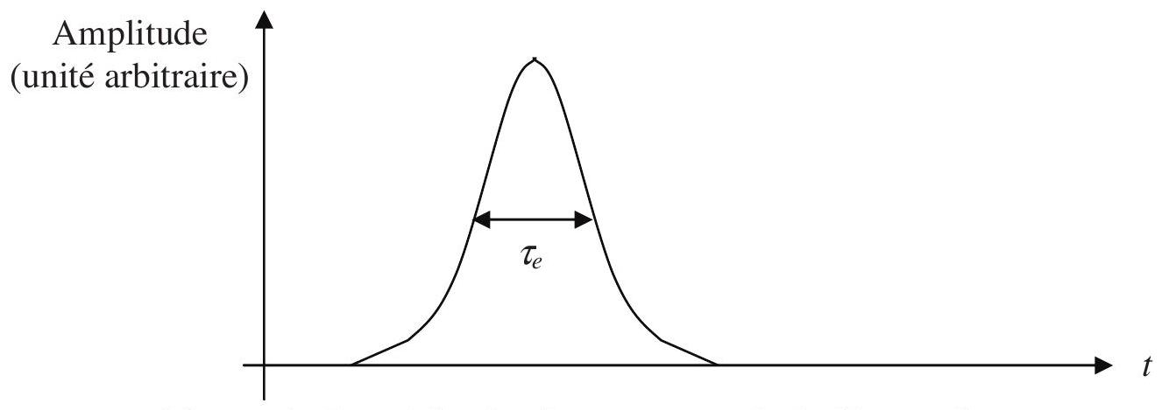
Figure 6 - Impulsion lumineuse en entrée de fibre optique
Q21. Reproduire la figure 6. Représenter l'allure de l'impulsion en sortie de fibre. Préciser sa durée approximative $τ_{s}$. On négligera ici tout phénomène d'absorption de la lumière par la fibre.
Q22. Le codage binaire de l'information consiste à envoyer des impulsions lumineuses, appelées bits, périodiquement avec une fréquence $f$. En supposant $τ_{e}$ négligeable devant $δT$, quelle est la fréquence maximale de transmission $f_{\text{max }}$ qui empêche le recouvrement des impulsions à la sortie de la fibre?
Q23. En considérant $L_{\text{max }}$ la longueur maximale de fibre optique qui permet d'éviter le phénomène de recouvrement des impulsions, on définit le produit $B=L_{\text{max }}⋅f$ comme étant la bande passante de la fibre optique. Exprimer $B$ en fonction de $c,n_{c}$ et $Δ$. Expliquer l'intérêt d'introduire cette grandeur. Pour un débit de 100 Mbits par seconde, évaluer et commenter la longueur maximale de fibre optique que l'on peut utiliser pour transmettre le signal.
II. 3 - La fibre optique à gradient d'indice
Pour remédier à l'élargissement des impulsions, on a fabriqué des fibres dites à gradient d'indice dans lesquelles on a remplacé le cœur par un milieu inhomogène d'indice $n(y)$ vérifiant la relation $n^{2}(y)=n_{c}^{2}⋅\left[1−2⋅Δ⋅{\left(\frac{y}{r_{c}}\right)}^{2}\right]$ pour $|y|≤r_{c}$, où $y$ désigne la distance algébrique du point considéré à l'axe $Ox$ et $r_{c}$ le rayon du cœur de la fibre. La gaine reste homogène d'indice $n_{g}$ et on a encore $n(y=0)=n_{c}=1,500$. Le rayon entre dans la fibre en $O$ avec un angle d'incidence $θ$ compris entre 0 et $θ_{L}$. Dans ces conditions, la trajectoire du rayon lumineux est celle indiquée en figure 7 .
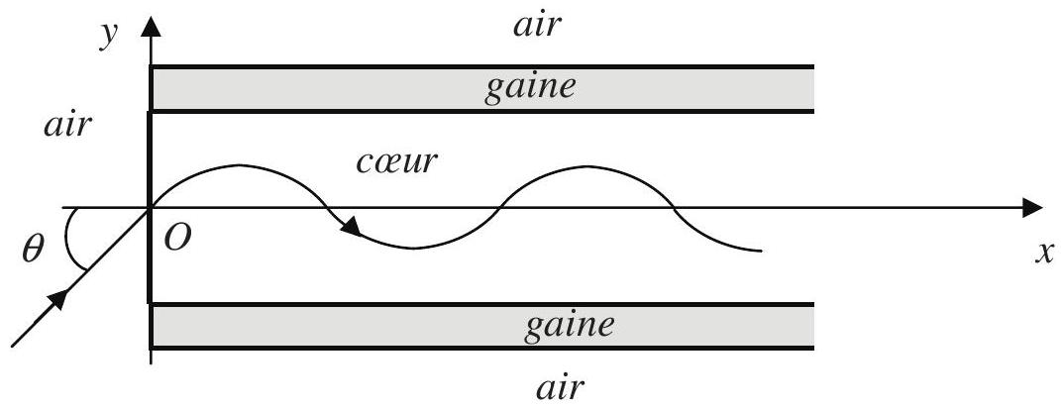
Figure 7 - Fibre à gradient d'indice
Q24. Reproduire la figure 7. Justifier puis dessiner, sans respect d'échelle, les vecteurs $\vec{grad}n(y)$ au sein du cœur pour $y>0$ et $y<0$.
Q25. Soit un point $M$ du rayon lumineux repéré par ses coordonnées $(x,y)$. On introduit $φ$, l'angle formé en $M$ entre la tangente au rayon lumineux et l'axe $Ox$ comme indiqué en figure 8a de la page 8 . En considérant le cœur comme un milieu stratifié formé de milieux d'indices $n_{0}$, $n_{1},…n_{j},…$ limités par des dioptres plans parallèles, d'équation $y=$ cste (figure 8b page 8), quelles relations lient les indices $n_{j−1},n_{j}$, et $n_{j+1}$ aux angles d'incidence $i_{j−1},i_{j},i_{j+1}$ ? En considérant que cette propriété est valable pour une fibre à gradient d'indice, que peut-on dire de la quantité $n(y)⋅cos⁡φ$ ? Exprimez-la en fonction de $n_{c}$ et $θ_{0}=Arcsin\left(\frac{n_{a}⋅sin⁡θ}{n_{c}}\right)$.
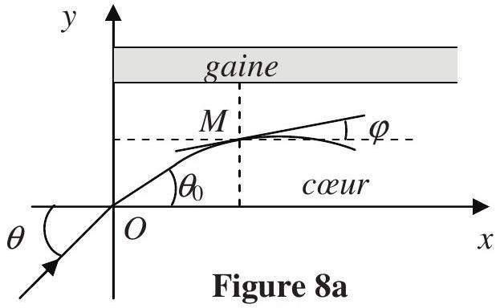

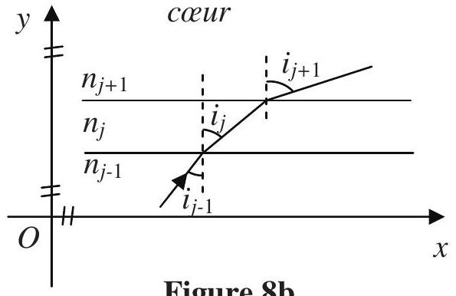
Trajectoire du rayon lumineux dans une fibre à gradient d'indice
Relier, $\frac{dy}{ dx}$, la pente de la tangente du rayon lumineux en $M$, à l'angle $φ$. Montrer alors que :
$${\left(\frac{dy}{ dx}\right)}^{2}={\left(\frac{n(y)}{n_{c}⋅cos⁡θ_{0}}\right)}^{2}−1$$
Q26. En considérant que $n^{2}(y)=n_{c}^{2}⋅\left[1−2⋅Δ⋅{\left(\frac{y}{r_{c}}\right)}^{2}\right]$ et en dérivant l'équation précédente, on obtient l'équation différentielle suivante: $\frac{d^{2}y}{ dx^{2}}=−\frac{2⋅Δ}{{\left(r_{c}⋅cos⁡θ_{0}\right)}^{2}}⋅y$. Donner l'équation de la trajectoire d'un rayon, $y(x)$, en fonction de $r_{c},Δ,θ_{0}$ et $x$. Montrer que le rayon lumineux coupe l'axe $Ox$ en des points régulièrement espacés d'une distance $d$ que l'on exprimera en fonction de $r_{c},Δ,θ_{0}$.
Q27. On appelle ouverture numérique, O.N., la quantité $sin⁡θ_{L}$ où $θ_{L}$ est l'angle limite défini à la question Q17. Existe-t-il une différence d'O.N. entre une fibre optique à saut d'indice et une à gradient d'indice ? Quel est l'intérêt de cette caractéristique de la fibre optique ?
Q28. On considère une impulsion lumineuse identique à celle de la question Q21. Cette impulsion, en sortie d'une fibre optique à gradient d'indice de longueur $L$, possède un élargissement temporel, $δT^{′}=\frac{n_{c}⋅L}{c}⋅\left(\frac{1}{2⋅cos⁡θ_{0}}−1+\frac{cos⁡θ_{0}}{2}\right)$. Evaluer cette durée pour $L=10 km$ et l'angle $θ_{0}$ maximum. Commenter. Interpréter physiquement pourquoi l'élargissement temporel est plus petit dans une fibre à gradient d'indice.
Q29. À quelle condition sur le rayon de la fibre le modèle utilisé jusqu'à présent est-il valable ?
II. 4 - Le multiplexage par longueurs d'onde
Un article d'un ouvrage sur les fibres optiques décrit la technique du multiplexage par longueurs d'onde de la façon suivante :
[...] «Pour augmenter la capacité de transmission on peut utiliser la technique du multiplexage par répartition de longueurs d'onde (wavelength division multiplexing: WDM). L'idée est de transmettre plusieurs signaux optiques à différentes longueurs d'onde et de les combiner pour les envoyer sur une même fibre. Le multiplexage WDM utilise des multiplexeurs de longueur d'onde, composants sélectifs et réciproques. Au contraire des coupleurs, où le même signal est réparti entre les différentes sorties, les multiplexeurs possèdent un accès commun et $n$ accès sélectifs.
Des signaux portés par des longueurs d'onde différentes arrivant par l'accès commun sont aiguillés vers des sorties différentes. En sens inverse, des signaux de longueurs d'onde différentes arrivant par leur accès propre sont multiplexés, en théorie sans pertes, sur la sortie commune. On peut ainsi citer la technologie CWDM qui multiplexe 4 à 8 longueurs d'ondes espacées de 10 à 20 nm ».
Q30. Quel est l'avantage du multiplexage par longueurs d'onde par rapport à une transmission avec une seule longueur d'onde?
Q31. Illustrer, à l'aide d'un schéma, le principe de multiplexage par longueurs d'onde pour quatre signaux de longueur d'ondes différentes.
Q32. Expliquer le terme de réciproque.
Q33. L'article s'accompagne de la figure 9 suivante. En vous basant sur cette dernière, expliquer le principe de multiplexage / démultiplexage par réseau de diffraction.
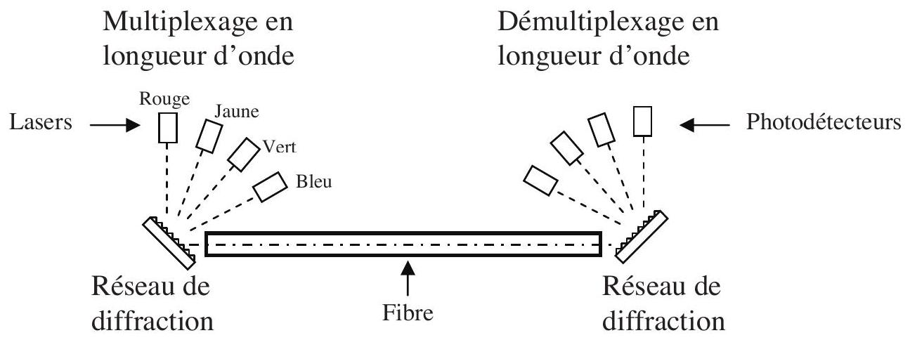
Figure 9 - Multiplexage / démultiplexage par réseau de diffraction
II. 5 - Pertes associées à l'usage de la fibre optique
Les inévitables impuretés présentes dans la fibre diffusent la lumière hors de celle-ci. Ainsi, la puissance lumineuse diminue le long du trajet. On souhaite établir la loi d'évolution de la puissance $P(x)$ en fonction de l'abscisse $x$. Pour cela, on considère une densité volumique $n_{v}$ d'impuretés identiques, modélisées par des sphères présentant chacune une surface apparente notée $σ$ et appelée section efficace microscopique, contenues dans une tranche de faible épaisseur $dx$ entre les abscisses $x$ et $x+dx$ (figure 10). On suppose, par ailleurs, que la lumière se propage rectilignement selon l'axe $Ox$, que la puissance est également répartie sur la section $S$ du cœur de la fibre et que toute lumière arrivant sur une impureté est diffusée et ne franchit donc pas la tranche $dx$. Enfin, on négligera le recouvrement éventuel des sections efficaces microscopiques.
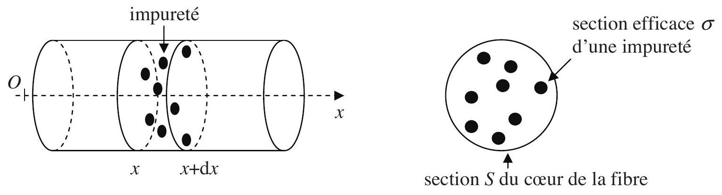
Figure 10 - Impuretés dans une fibre
Q34. Effectuer un bilan de puissance au sein de la tranche $dx$. En considérant une tranche d'épaisseur infinitésimale, l'évolution de la puissance lumineuse entre les abscisses $x$ et $x+dx$ est telle que : $P(x+dx)−P(x)=\frac{dP(x)}{dx}⋅dx$. En déduire l'équation différentielle vérifiée par la fonction $P(x)$. En prenant pour condition limite $P(x=0)=P_{0}$, donner l'expression de $P(x)$ en fonction de $x,P_{0},n_{v}$ et $σ$.
Q35. On définit, comme pour le câble coaxial, l'atténuation linéique de puissance lumineuse entre le point d'entrée de la fibre en $x=0$ et un point d'abscisse $x$ par la grandeur $A$, exprimée en décibel par unité de longueur : $A=\frac{10⋅log⁡\left(\frac{P_{0}}{P(x)}\right)}{x}=\frac{\frac{10}{ln⁡10}⋅ln⁡\left(\frac{P_{0}}{P(x)}\right)}{x}$. Donner l'expression de $A$ en fonction de $n_{ν}$ et $σ$.
Q36. Pour un verre standard, cette atténuation linéique est de l'ordre de $0,1 dB/mm$, alors que dans les fibres optiques, elle est de l'ordre de $0,2 dB/km$. En supposant que le signal doit être réamplifié dès que sa puissance est inférieure à $1\%$ de sa valeur d'émission, calculer la distance maximale qui sépare deux amplificateurs lors d'une liaison par fibres optiques. Comparer et commenter à celle que l'on aurait avec une liaison par câble coaxial d'atténuation $10 dB/km$.
Q37. La section efficace microscopique d'une impureté donnée n'est pas constante mais dépend de la longueur d'onde $λ$ du signal lumineux. Aussi, l'atténuation linéique $A$ d'une fibre optique dépend également de celle-ci comme indiqué en figure 11. Quelle longueur d'onde choisiriezvous pour des télécommunications mettant en œuvre des fibres optiques? À quel domaine du spectre électromagnétique cela correspond-il ?
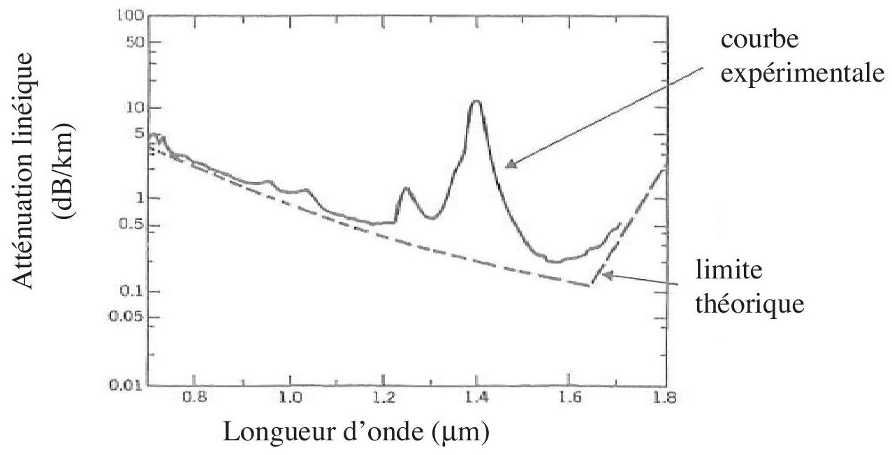
Figure 11 - Atténuation linéique de puissance en fonction de la longueur d'onde
Le cœur de la fibre est fabriqué en verre de silice. Le pic principal de la figure $11$ est dû à la présence, en son sein, d'impuretés que sont les ions ${HO}^{−}$. Un modèle simple permettant de justifier ce pic consiste à modéliser l'interaction entre les deux atomes d'oxygène O et d'hydrogène H par un ressort, de longueur à vide $l_{0}$ et de raideur $k$, les reliant. Dans l'étude qui suit, on considère que
les deux atomes, de masses respectives $m_{O}$ et $m_{H}$, sont seuls et ne subissent aucune force de liaison extérieure. On se place dans un référentiel galiléen auquel on associe le repère de centre $C$, correspondant au centre de l'atome d'hydrogène au repos, et de vecteur unitaire $\vec{e_{x}}$ parallèle à l'axe du ressort dirigé de l'atome O vers l'atome H (figure 12). On repère la position de l'atome H à un instant quelconque $t$ par l'abscisse $x(t)$. Les effets liés à la gravité sont négligés.
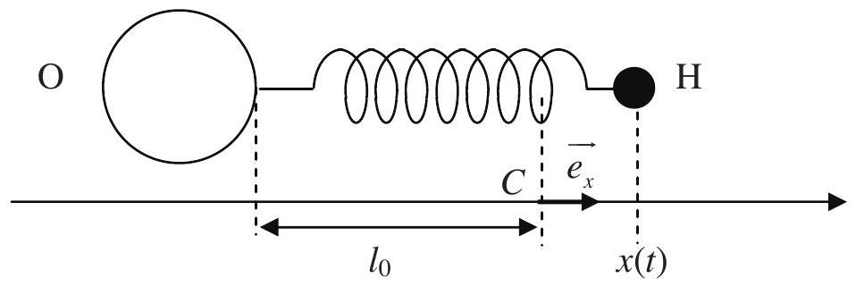
Figure 12 - Modélisation de l'interaction entre les atomes O et H de l'impureté ${HO}^{−}$
Q38. Justifier qualitativement que l'on puisse considérer l'atome d'oxygène fixe et que seul l'atome d'hydrogène soit mobile.
Q39. La différence d'électronégativité entre les atomes d'oxygène et d'hydrogène entraîne l'apparition d'une charge électrique $q$ au voisinage de l'atome d'hydrogène. Expliquer pourquoi la lumière guidée dans la fibre va donc, en arrivant sur une impureté ${HO}^{−}$, mettre en mouvement l'atome d'hydrogène.
Q40. En considérant une lumière monochromatique, de fréquence $f$, à laquelle on associe un champ électrique $\vec{E}(t)=E_{0}⋅cos⁡(2⋅π⋅f⋅t)⋅\vec{e_{x}}$, établir l'équation différentielle vérifiée par $x(t)$. Préciser l'expression de la fréquence propre du système $f_{0}$.
Q41. Résoudre, en régime sinusoïdal établi, l'équation différentielle de la question Q40. Représenter graphiquement l'amplitude (positive) de la solution particulière en fonction de la fréquence $f$. Que peut-on observer et que manque-t-il au modèle pour mieux correspondre à la réalité ? Comment serait alors modifié le graphe précédent?
Q42. Le pic principal de la figure 11 correspond, en fait, au premier harmonique de l'oscillation de la liaison entre les atomes d'hydrogène et d'oxygène. Pour ce modèle, la raideur du ressort a pour valeur $k=7,7⋅{10}^{2} N⋅{ m}^{−1}$. En prenant $m_{H}=1,7⋅{10}^{−27} kg$, évaluer la longueur d'onde $λ_{OH}$ de ce grand pic d'absorption.
Les lois de l'électromagnétisme montrent que seulement une fraction $T$ de la puissance de la lumière injectée dans la fibre optique passe effectivement dans le cœur de celle-ci. Pour trouver, en considérant une incidence normale du faisceau lumineux vis-à-vis de la fibre, l'expression du coefficient $T$ en fonction de $n_{a}$ et $n_{c}$, nous allons considérer le cas d'une onde plane monochromatique. On s'intéresse au cas de deux milieux diélectriques transparents, 1 et 2 , d'indices réels $n_{1}$ et $n_{2}$, séparés par le plan d'équation $x=0$ comme indiqué en figure 13 de la page 12. On considère une onde électromagnétique incidente, de pulsation $ω$, polarisée rectilignement, qui se propage dans le milieu 1 en direction du milieu 2 normalement au dioptre. Le champ électrique de l'onde incidente, dans le milieu 1 , a pour expression : $\underline{E_{1}}=\underline{E_{01}}⋅e^{j\left(ωt−k_{1}⋅x\right)}⋅\vec{e_{y}}⋅$ L'étude s'effectue dans le référentiel galiléen ( $ℜ$ ) muni d'un repère cartésien $\left(O,\vec{e_{x}},\vec{e_{y}},\vec{e_{z}}\right)$.
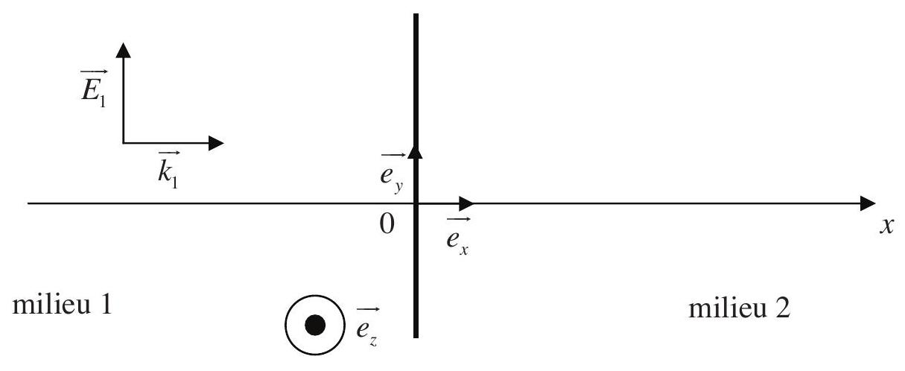
Figure 13 - Coefficient de transmission
Q43. Donner l'expression du vecteur champ magnétique $\vec{B_{1}}$ de l'onde incidente, dans le milieu 1 . Rappeler la relation qui existe entre $k_{1},n_{1},ω$ et $c$.
Q44. Le champ électrique de l'onde réfléchie, dans le milieu 1, a pour expression: $\underline{E_{r}}=\underline{E_{0r}}⋅e^{j\left(ω⋅t−\overline{k_{r}}⋅x⋅\overline{x_{x}}\right)}⋅\vec{e_{y}}⋅$ Quel lien existe-t-il entre le vecteur d'onde de l'onde réfléchie $\vec{k_{r}}$ et le vecteur d'onde de l'onde incidente $\vec{k_{1}}$ ? Donner l'expression du vecteur champ magnétique $\vec{B_{r}}$ de l'onde réfléchie, dans le milieu 1 .
Q45. Les champs électromagnétiques de l'onde transmise dans le milieu 2 ont pour expression: $\underline{E_{2}}=\underline{E_{02}}⋅e^{j\left(ωt−k_{2}⋅x\right)}⋅\vec{e_{y}}$ et $\underline{B_{2}}=\frac{n_{2}}{c}⋅\underline{E_{02}}⋅e^{j\left(ωt−k_{2}⋅x\right)}⋅\vec{e_{z}}$. On admet la continuité du champ électromagnétique. Après avoir représenté sur une même figure les vecteurs $\vec{k_{1}},\vec{E_{1}},\vec{B_{1}},\vec{k_{r}}$, $\vec{E_{r}},\vec{B_{r}},\vec{k_{2}},\vec{E_{2}}$ et $\vec{B_{2}}$, indiquer les deux relations qui lient $\underline{E_{01}},\underline{E_{0r}}$ et $\underline{E_{02}}$. En déduire, en fonction de $n_{1}$ et $n_{2}$, l'expression du coefficient en amplitude $τ$ défini par: $\underline{E_{02}}=τ⋅\underline{E_{01}}$. Y-a-t-il un changement de phase lors de la transmission ?
Q46. Pour un milieu transparent, d'indice $n$ réel, la valeur moyenne du vecteur de Poynting associé à une onde électromagnétique a pour expression : $⟨\vec{R}⟩=\frac{1}{2}Re\left(\frac{\underline{\vec{E}}∧\underline{{\vec{B}}^{∗}}}{μ_{0}}\right)$. Donner les expressions : de la valeur moyenne du vecteur de Poynting $\left\langle {\vec{R}}_{1}\right\rangle$ associé à l'onde électromagnétique incidente du milieu 1 en fonction de $\underline{E_{01}},\underline{E_{01}} ^{∗},n_{1},μ_{0},c$ et d'un vecteur unitaire, et de la valeur moyenne du vecteur de Poynting $\left\langle \vec{R_{2}}\right\rangle$ associé à l'onde électromagnétique transmise dans le milieu 2 en fonction de $\underline{E_{02}},\underline{E_{02}} ^{∗},n_{2},μ_{0},c$ et d'un vecteur unitaire.
En déduire l'expression du facteur de transmission en puissance $T$ entre les milieux 1 et 2 (en incidence normale et pour des milieux transparents) en fonction de $n_{1},n_{2}$ et $τ$, puis en fonction uniquement de $n_{1}$ et $n_{2}$.
Q47. En considérant une incidence normale en entrée et en sortie de fibre du faisceau lumineux, le coefficient de transmission entre l'air et le cœur de la fibre a pour expression $T=\frac{4⋅n_{a}⋅n_{c}}{{\left(n_{a}+n_{c}\right)}^{2}}$. Sans tenir compte des pertes à l'intérieur de la fibre, calculer la perte de puissance totale, en décibels, entre l'entrée et la sortie de la fibre. Commenter ce résultat.
Q48. Si la fibre peut être courbée sans grand inconvénient mécanique, cette courbure peut néanmoins conduire à une perte de l'énergie guidée. En raisonnant sur la figure 14, expliquer la raison de cette perte dans une fibre optique à saut d'indice. En considérant un rayon pénétrant dans la fibre, perpendiculairement à sa section, à la limite du bord inférieur, donner en fonction de $n_{c},n_{g},r_{c}$ et $r_{g}$ le rayon de la gaine, l'expression du rayon de courbure $r$ à partir duquel la perte de courbure apparaîtra. Calculer ce rayon en considérant que $r_{g}+r_{c}=1,0 mm$, $r_{c}−r_{g}≈0,n_{c}=1,500$ et $n_{g}=1,485$. Conclure.
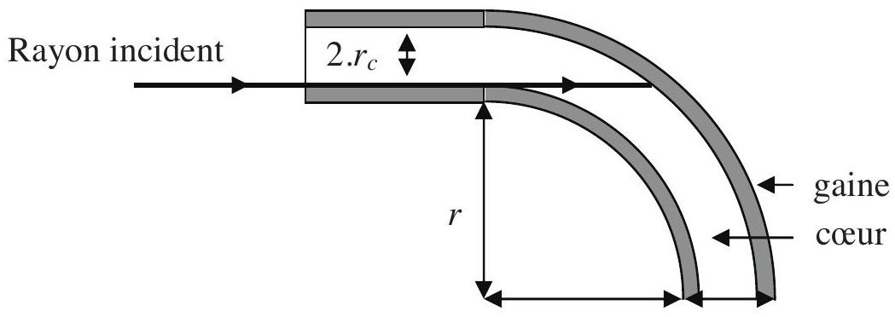
Figure 14 - Perte de courbure dans la fibre optique à saut d'indice
Q49. Pour assurer les transmissions à grande distance, il faut raccorder de nombreuses fibres optiques. La difficulté pour abouter deux fibres réside dans les dimensions en jeu: le cœur d'une fibre optique unimodale est de l'ordre de 9 microns... Cependant, la liaison entre fibres optiques doit être particulièrement soignée sinon il peut y avoir une perte de puissance du signal et donc une moindre distance parcourue. Commenter et illustrer, par un schéma simple, chacun des trois problèmes rencontrés lors de la jonction entre deux fibres de même diamètre de cœur et de gaine: la concentricité, l'écartement longitudinal et le désalignement angulaire.
Q50. Les fibres optiques multimodales OM1, aussi appelées $62,5/125$, ont un cœur de diamètre de 62,5 microns et une gaine de diamètre extérieur de 125 microns. Peuvent-elles être aboutées à des fibres optiques multimodales OM2, aussi appelées $50/125$, dont le cœur a un diamètre de 50 microns et la gaine un diamètre extérieur de 125 microns? Discuter selon le sens de propagation de la lumière dans les fibres.

